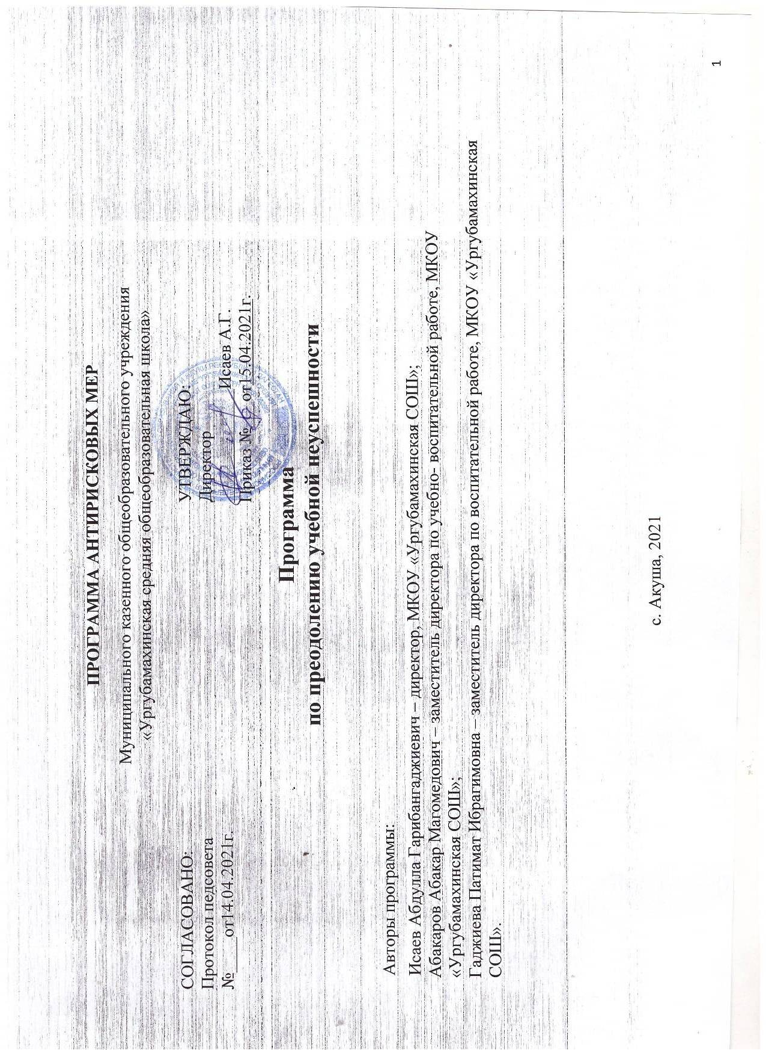

**1. Цель и задачи реализации программы**

1.1. Создание условий для целостной систематической работы со слабоуспевающими обучающими, повышение их уровня обученности и обучаемости

1.2. Создать условия для эффективного обучения и развития обучающихся с низкими учебными возможностями, освоения базовых программ (управленческая задача).

1.3. Обеспечить психологический комфорт обучающихся, ситуацию успеха в обучении.

1.4. Формировать позитивную учебную мотивацию

1.5. Реализовывать дифференцированный подход в педагогическом общении и деятельности на уроках и во внеклассной работе.

1.6. Сформировать умения и навыки учебной деятельности у обучающихся с низкими возможностями, развивать навыки самообучения, самовоспитания, самореализации.

1.7. Составить индивидуальную программу обучения для слабоуспевающего ученика с учетом его индивидуальных и личностных особенностей

1.8. Отслеживать динамику развития слабоуспевающих обучающихся.

1.9. Корректировать индивидуальную программу с учетом изменений.

**2. Целевые показатели**

2.1. Повышение качества образования.

2.2. Повышение мотивации обучения, вовлечение обучающихся в социальнозначимую деятельность.

2.3. Обеспечение психологического комфорта обучающихся.

**3. Методы сбора и обработки информации**

3.1.Анкетирование родителей.

3.1. Беседы с учащимися.

3.2. Социологические опросы родителей

**4. Сроки реализации программы**

1 этап (апрель 2021) - аналитико-подготовительный: стартовая и проектная диагностика, самоанализ деятельности, разработка Программы развития.

2 этап (май - октябрь 2021) – основной этап: реализация целей и задач Программы.

3 этап (ноябрь-декабрь 2021 года) – завершающий этап: анализ результатов выполнения среднесрочной программы развития.

**5. Меры/мероприятия по достижению цели и задач**

Перечень мероприятий представлен в «дорожной карте» (приложение)

**6. Ожидаемые конечные результаты реализации программы**

6.1. повышение уровня самооценки, признание личности социумом;

6.2. наличие собственной позиции обучающегося;

6.3. повышение качества образования;

6.4. рост уровня индивидуальной работы с детьми с целью развития способностей обучающихся;

6.5. повышение качества образовательного процесса;

**7. Исполнители**

Администрация и педагогический коллектив школы

**9. Приложение**

1. **«Дорожная карта» реализации Программы антирисковых мер «Высокая доля обучающихся с рисками учебной неуспешности»**

|  |  |  |  |  |
| --- | --- | --- | --- | --- |
| **Задача** | **Мероприятие** | **Сроки реализации** | **Ответственные** | **Участники** |
| Получение достоверной информации. | Анкета/мониторинг для родителей об интересах, увлечениях детей, их планах на будущее | Аперель-май 2021г. | Директор  кл. руков.  Педагог-психолог | Педагоги |
| Повышение педагогической культуры родителей.  Формирование у родителей понимания в необходимости получения детьми качественного образования | Родительские собрания по темам:  -«Будущее детей»  -«Уклад школьной жизни» - Выбирая «завтра» - выбираем будущее | Аперель-май 2021г. | Директор  кл. руков.  Педагог-психолог | Педагоги |
| Консультации, индивидуальные беседы с родителями | Сентябрь-декабрь 2021 | Директор  Заместитель директора по ВР и УВР, кл. руков. | Педагоги |
| Привлечение родителей к мероприятиям  Творческие конкурсы | Апрель-декабрь 2021 | Директор  Заместитель директора по ВР и УВР, кл. руков. | Педагоги |
| Повысить мотивацию педагогов к образовательному процессу, совершенствовать навыки педагогического мастерства и изучать новые технологии для повышения качества образования обучающихся. | Диагностика педагогических технологий, методик, приемов, используемых педагогами школы в образовательном процессе. | Сентябрь декабрь 2021 | Директор  Заместитель директора по ВР и УВР, кл. руков. | Педагоги |
| Мастер-классы педагогов школы | Апрель-декабрь 2021 | Директор | Педагоги |
| Посещение уроков педагогов школы | Апрель-декабрь 2021 | Директор, зам. директора по УВР | Педагоги |
| Помощь педагогам, у которых есть сложные нерешенные проблемы в образовательном процессе | Апрель-декабрь 2021 | Директор, зам. директора по УВР | Педагоги |
| Повышение уровня веры в себя у обучающегося, обеспечение условий для самовыражения ребенка, формирование творческих качеств. | Индивидуальные рекомендации для родителей и детей | Апрель-декабрь 2021 | Директор, зам. директора по УВР | Педагоги |
| Беседа с обучающимися на выявление причин неуспешности (анкета, либо сочинение, собрание и т.п.)  групповые и факультативные занятия;  -занятия предметных кружков;  -консультации. | Сентябрь-декабрь 2021 | Директор  Заместитель директора по ВР и УВР, кл. руков. | Педагоги |